
 | UNIVERSIDADE DE FORTALEZA
Curso: Análise e Desenvolvimento de Sistemas |  | Turma: T197-26
Disciplina: Desenvolvimento de plataformas móveis

Aluno(s):
Marcos Gomes
Lucas Gomes
Maria Clara
Pedro Costa

Turno: Noite | Data:23/03/2026 | Período Letivo: 4 semestre
TRABALHO

BIBLIOTECA DIGITAL

FORTALEZA
2024

SUMÁRIO

VISÃO GERAL 3
Introdução 3
Objetivo 3
Justificativa 3
Benchmark 3
METODOLOGIA PARA O DESENVOLVIMENTO DE SOFTWARE 4
Descrição da Metodologia 4
Processo da Metodologia 4
ARTEFATOS DO PRODUTO 5
Atores 5
Requisitos Funcionais 5
Requisitos Não-funcionais 5
Protótipo de Alta Fidelidade 6
Diagrama de Caso de Uso 7

VISÃO GERAL

Introdução

Este projeto tem como propósito o desenvolvimento de um aplicativo voltado para a biblioteca de uma instituição de ensino. A proposta visa criar uma solução digital que possa otimizar e modernizar a experiência dos usuários da biblioteca, facilitando o acesso ao catálogo de obras físicas e digitais, o gerenciamento de empréstimos, a leitura de livros digitais e outros recursos que aprimorem a interação entre alunos e o acervo da instituição.

Objetivo

O principal objetivo deste trabalho é criar um sistema funcional e interativo para a biblioteca de uma instituição de ensino, utilizando a linguagem de programação Kotlin e a IDE Android Studio como principais ferramentas de desenvolvimento. O aplicativo buscará oferecer uma interface intuitiva e recursos que possam contribuir para a gestão do acervo, controle de empréstimos, leitura de livros digitais e organização das informações dos usuários, proporcionando uma experiência mais prática e eficiente no acesso à biblioteca. Além disso, pretende-se garantir que o sistema atenda aos princípios de usabilidade, performance e boas práticas do desenvolvimento mobile.

Justificativa
A motivação para a construção deste sistema está diretamente relacionada à oportunidade de aprendizado que ele proporcionará aos desenvolvedores envolvidos. Ao longo do processo, será possível aprimorar conhecimentos sobre a linguagem Kotlin, aprofundar-se no desenvolvimento mobile e fortalecer a base de programação como um todo. Além disso, o projeto permitirá a aplicação prática dos conceitos estudados em um contexto real de gestão de biblioteca, envolvendo funcionalidades como controle de empréstimos, catálogo de obras físicas e digitais, sistema de multas e pagamentos, entre outros, preparando os participantes para desafios reais do mercado de trabalho e incentivando o desenvolvimento de habilidades técnicas e analíticas.

Benchmark

Funcionalidade | Nosso App | BibliON | Amazon Kindle | Skeelo
Cadastro e login de usuário | ✅ | ✅ | ✅ | ✅
Catálogo de livros físicos | ✅ | ❌ | ❌ | ❌
Catálogo de livros digitais | ✅ | ✅ | ✅ | ✅
Empréstimo de livros | ✅ | ✅ | ❌ | ❌
Leitura de livros digitais no app | ✅ | ✅ | ✅ | ✅
Verificar disponibilidade do livro | ✅ | ❌ | ❌ | ❌
Notificação de disponibilidade | ✅ | ❌ | ❌ | ❌
Controle de dias restantes do empréstimo | ✅ | ✅ | ❌ | ❌
Sistema de multas e pagamentos | ✅ | ❌ | ❌ | ❌
Sistema de reviews | ✅ | ❌ | ✅ | ❌
Clube do livro / eventos | ✅ | ✅ | ❌ | ❌
Painel administrativo | ✅ | ✅ | ✅ | ✅

METODOLOGIA PARA O DESENVOLVIMENTO DE SOFTWARE

Descrição da Metodologia

Para o desenvolvimento deste sistema, adotaremos o framework Scrum como metodologia principal, aproveitando sua estrutura iterativa para organizar o fluxo de trabalho em Sprints, permitindo um planejamento estruturado e a definição de metas de curto prazo. Isso possibilita entregas incrementais e a validação contínua das funcionalidades desenvolvidas, como o catálogo de livros, o controle de empréstimos, a leitura de livros digitais e o sistema de multas e pagamentos.
A adoção do Scrum proporcionará à equipe o equilíbrio entre organização e adaptabilidade, garantindo entregas frequentes e de qualidade ao longo do desenvolvimento do aplicativo de biblioteca, sem impor rigidez excessiva ao processo. Com ciclos curtos de trabalho e revisões constantes, será possível identificar e corrigir problemas rapidamente, assegurando que o produto final atenda às necessidades dos usuários.

Processo da Metodologia

- Backlog do Produto — Lista de funcionalidades e requisitos priorizados, como cadastro de usuários, catálogo de livros físicos e digitais, controle de empréstimos, sistema de multas e pagamentos, leitura de livros digitais, entre outros.
- Backlog da Sprint — Seleção das tarefas que serão desenvolvidas no ciclo atual, definidas em conjunto pelo time durante o planejamento da Sprint.
- Desenvolvimento — Implementação das funcionalidades pelos desenvolvedores, seguindo as metas estabelecidas para a Sprint em andamento.
- Revisão de Código — Avaliação e testes das funcionalidades desenvolvidas, garantindo qualidade e conformidade com os requisitos do aplicativo de biblioteca.
- Entrega Incremental — Lançamento de funcionalidades prontas ao final de cada Sprint, permitindo validações frequentes do produto.
- Retrospectiva da Sprint — Avaliação do ciclo de trabalho encerrado, identificando pontos de melhoria para os próximos ciclos.

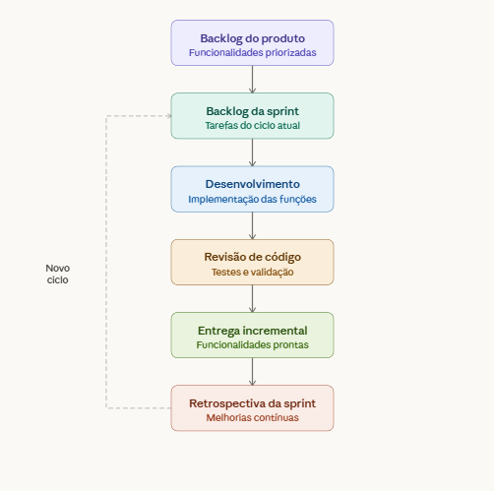

ARTEFATOS DO PRODUTO

1. Usuário da Biblioteca Digital – Lucas Mendes
Descrição: Lucas Mendes tem 21 anos e é estudante de Direito na Unifor. Ele utiliza a biblioteca da universidade com frequência para pesquisas acadêmicas e leituras complementares às aulas. Como concilia os estudos com um estágio, seu tempo é limitado e ele precisa de um aplicativo que facilite o acesso ao acervo, ajudando a encontrar, reservar e organizar suas leituras de forma prática e rápida.
Principais Ações no Sistema
- Pesquisar e visualizar obras do acervo digital
- Realizar empréstimo e reserva de livros
- Acessar e ler obras digitais disponíveis na plataforma
- Renovar prazos

2. Administrador do Sistema
Descrição: Responsável por gerenciar o funcionamento do aplicativo Biblioteca Digital, garantindo a manutenção dos dados e das funcionalidades da plataforma. Seu trabalho também exige acompanhar o uso do acervo pelos usuários, cadastrar novos títulos e garantir que o conteúdo disponível esteja atualizado e organizado.
Principais Ações no Sistema
- Cadastrar e gerenciar obras do acervo digital
- Acompanhar empréstimos e reservas ativas dos usuários
- Gerenciar títulos, categorias e disponibilidade no sistema
- Criar e personalizar coleções e listas temáticas
- Atualizar conteúdos e informações da biblioteca

Requisitos Funcionais
Código | Requisito | Prioridade
RF01 | O sistema deve ter uma tela de login com um campo de email, um campo de senha e botões para "Entrar", "Esqueceu a senha?" e "Não tem uma conta? Cadastre-se". | 1
RF01.1 | O sistema deve redirecionar para a tela de cadastro ao clicar no botão "Não tem uma conta? Cadastre-se". | 1
RF01.2 | O sistema deve redirecionar para a tela de recuperação de senha ao clicar no botão "Esqueceu a senha?". | 2
RF01.3 | O sistema deve validar as credenciais inseridas pelo usuário ao tentar fazer login. Se o email ou senha estiverem incorretos, exibir a mensagem de erro "Email ou senha incorretos". | 1
RF01.4 | Caso o usuário tente entrar sem preencher os campos, o sistema deve exibir a mensagem "Preencha todos os campos". | 1
RF02 | O sistema deve ter uma tela de cadastro com campos para nome completo, email e senha, além dos botões "Cadastrar" e "Já tem uma conta? Login". | 1
RF02.1 | O sistema deve armazenar os dados do usuário no banco de dados e garantir que a senha seja salva de forma segura. | 1
RF02.2 | O sistema deve validar se o email informado já está cadastrado. Caso esteja, exibir a mensagem "O email informado já está cadastrado". | 1
RF02.3 | O sistema deve exigir que a senha tenha ao menos 8 caracteres, incluindo um número e uma letra maiúscula. Caso contrário, exibir a mensagem "A senha deve ter pelo menos 8 caracteres, incluindo um número e uma letra maiúscula". | 2
RF03 | O sistema deve exibir uma tela de recuperação de senha contendo um campo para inserir o email cadastrado e um botão para solicitar a redefinição. | 1
RF03.1 | O sistema deve verificar se o email informado existe no banco de dados antes de enviar o link de recuperação. | 1
RF03.2 | O sistema deve exibir mensagens informativas para o usuário sobre o status da solicitação de recuperação de senha. | 1
RF03.3 | O sistema deve permitir que o usuário volte para a tela de login através de uma seta no canto superior esquerdo. | 2
RF04 | O sistema deve possuir uma barra de navegação inferior fixa disponível em todas as telas principais do aplicativo (Home, Acervo, Eventos, Notificações, Perfil). | 1
RF04.1 | A barra de navegação deve conter atalhos para as seguintes telas: Home, Acervo, Eventos, Notificações e Perfil. | 1
RF04.2 | A barra de navegação deve indicar visualmente qual tela está ativa no momento. | 2
RF04.3 | O sistema deve garantir que a barra de navegação não interfira no conteúdo da tela e permaneça visível o tempo todo. | 1
RF05 | O sistema deve exibir uma tela inicial. | 1
RF05.1 | O sistema deve exibir a seção "Empréstimos Ativos", listando os livros atualmente emprestados pelo usuário, com título, autor e data de devolução. | 1
RF05.2 | O sistema deve permitir que o usuário renove um empréstimo ativo diretamente pela tela inicial, caso o prazo de renovação esteja disponível. | 1
RF05.3 | O sistema deve exibir uma seção "Reservas", contendo os livros reservados pelo usuário e a posição na fila de espera, quando aplicável. | 1
RF05.4 | O sistema deve permitir que o usuário clique no botão "Ver" em um livro reservado ou emprestado para acessar os detalhes da obra. | 1
RF05.5 | O sistema deve possuir uma barra inferior de navegação com ícones que redirecionam para: Home, Acervo, Eventos, Notificações e Perfil. | 1
RF05.6 | O sistema deve indicar visualmente qual tela está atualmente ativa na barra de navegação. | 2
RF06 | O sistema deve exibir uma tela de acervo contendo a listagem de obras disponíveis, organizadas por categoria. | 1
RF06.1 | O sistema deve exibir as obras organizadas por categoria (exemplo: Literatura, Direito, Engenharia, Ciências). | 1
RF06.2 | O sistema deve permitir que o usuário pesquise obras pelo título, autor ou ISBN através de uma barra de busca. | 1
RF06.3 | O sistema deve permitir que o usuário clique em uma categoria para visualizar as obras correspondentes, abrindo uma tela de listagem filtrada. | 1
RF07 | O sistema deve exibir uma tela detalhada da obra selecionada. | 1
RF07.1 | O sistema deve exibir o título, autor, editora, ano de publicação e sinopse da obra. | 1
RF07.2 | O sistema deve exibir a disponibilidade da obra, indicando se há exemplares disponíveis para empréstimo ou se há fila de espera. | 1
RF07.3 | O sistema deve exibir um botão "Emprestar" quando houver exemplares disponíveis, ou "Reservar" quando todos os exemplares estiverem emprestados. | 2
RF07.4 | O sistema deve permitir que o usuário volte para a tela anterior (Tela de Acervo) através de uma seta de retorno localizada no canto superior esquerdo. | 1
RF08.1 | O sistema deve exibir uma tela de notificações contendo todas as notificações recebidas pelo usuário. | 1
RF08.2 | O sistema deve exibir um ícone de notificação na barra inferior sempre que houver notificações não lidas. | 3
RF09 | O sistema deve exibir a tela de perfil do usuário com suas informações pessoais. | 1
RF09.1 | O sistema deve exibir a foto de perfil e o nome do usuário. | 1
RF09.2 | O sistema deve exibir a seção "Minha Biblioteca", contendo o número de livros emprestados, devolvidos e reservados. | 1
RF09.3 | O sistema deve exibir um botão "+" na seção de metas, que ao ser clicado deve abrir a popup de "Adicionar Meta de Leitura". | 2
RF09.4 | O sistema deve permitir que o usuário clique no botão "Editar Perfil", redirecionando-o para a tela correspondente. | 2
RF10 | O sistema deve ter uma popup "Editar Perfil". | 2
RF10.1 | A popup deve permitir que o usuário edite seu nome de usuário. | 3
RF10.2 | A popup deve conter um botão "Salvar Alterações" que deve atualizar os dados do usuário no sistema. | 3
RF10.3 | O sistema deve validar os campos preenchidos e exibir mensagens de erro caso algum dado seja inválido. | 3
RF12 | O sistema deve exibir uma tela de configurações contendo opções para gerenciamento da conta do usuário. | 1
RF12.2 | O sistema deve permitir que o usuário clique na opção "Alterar Senha", abrindo a popup correspondente. | 1
RF12.3 | O sistema deve permitir que o usuário clique na opção "Sair", encerrando a sessão e redirecionando-o para a tela de login. | 2
RF12.4 | O sistema deve exibir um botão ou ícone de retorno para que o usuário volte para a tela anterior. | 2
RF13 | O sistema deve ter uma popup para alteração de senha. | 1
RF13.1 | A popup deve conter campos para o usuário digitar sua senha atual, a nova senha e a confirmação da nova senha. | 1
RF13.2 | O sistema deve exibir um botão "Alterar Senha" que só deve ser habilitado se todos os campos estiverem preenchidos corretamente. | 1
RF13.3 | O sistema deve validar se a nova senha atende aos critérios mínimos de segurança. | 2
RF13.4 | Caso a senha atual esteja incorreta, o sistema deve exibir a mensagem "Senha atual incorreta". | 2
RF13.5 | Caso a nova senha e a confirmação de senha não coincidam, o sistema deve exibir a mensagem "As senhas não coincidem". | 2
RF13.6 | Caso a alteração seja bem-sucedida, o sistema deve exibir a mensagem "Senha alterada com sucesso" e fechar a popup. | 2
RF14 | O sistema deve exibir uma tela contendo a listagem de eventos e clubes de leitura disponíveis, organizados por data. | 1
RF14.1 | O sistema deve permitir que o usuário selecione uma data para visualizar os eventos correspondentes. | 1
RF14.2 | O sistema deve exibir as informações de cada evento, incluindo nome, data, horário, facilitador e número de vagas disponíveis. | 1
RF14.3 | O sistema deve indicar visualmente quando um evento não possui mais vagas disponíveis, desativando o botão de inscrição. | 1
RF14.4 | O sistema deve permitir que o usuário se inscreva em um evento disponível, exibindo um pop-up de confirmação. | 2
RF14.5 | O sistema deve exibir um pop-up de confirmação ao tentar se inscrever em um evento, com as opções "Confirmar" e "Cancelar". | 3
RF14.6 | Caso o usuário confirme a inscrição, o sistema deve registrá-la e atualizar o número de vagas disponíveis. | 1
RF14.7 | O sistema deve permitir que o usuário cancele sua inscrição em um evento previamente registrado, exibindo um pop-up de confirmação. | 2
RF14.8 | O pop-up de cancelamento deve exibir as opções "Cancelar inscrição" e "Sair", sendo "Sair" para manter a inscrição ativa. | 2

Requisitos Não-funcionais

Cod | Requisito | Prioridade
RNF01 | O Sistema deve conter telas fáceis de entender com os campos de entrada de dados bem definidos  e com descrições claras. | 1
RNF02 | O aplicativo deve proporcionar uma experiência intuitiva e fácil ao usuário, utilizando-se da  navegação por toque, garantindo uma interação otimizada. | 1
RNF03 | O Sistema deve ter recursos e design interativos que auxiliem o usuário no processo de troca de  livros. | 2
RNF04 | A aplicação deve estabelecer um tempo máximo de 7 dias para os usuários confirmarem a troca  após a solicitação, de modo a agilizar os processos e melhorar a experiência do usuário. | 2
RNF05 | O Sistema deve permitir que os usuários alterem e personalizem alguns aspectos da interface  como tamanho da fonte, cores e rotação de tela. | 3
RNF06 | Os dados do sistema como usuários, perfis, livros e transações de troca devem estar armazenados  em banco de dados na nuvem para que haja recuperação deste em caso de dano ou perda do  dispositivo usado pelo usuário.. | 1
RNF07 | O sistema deve garantir alta acessibilidade e usabilidade com um canal de comunicação para  suporte técnico com o intuito de reportar falhas e possíveis problemas no aplicativo. Sendo de  fácil acesso e interação. | 1
RNF08 | O sistema deve garantir a funcionalidade e usabilidade em momentos de alta demanda, como  muitos usuários, principalmente em momentos de pico como eventos ou horários específicos. | 2
RNF09 | O sistema deve permitir a autenticação dos usuários através de email e senha, e somente usuários  autenticados podem realizar operações de troca de livros. | 1
RNF10 | O sistema deve apenas permitir aos usuários acesso às informações e funcionalidades permitidas  e apropriadas. | 1
RNF11 | O sistema deve garantir a segurança de dados dos usuários como informações pessoais por meio  de criptografia e práticas de segurança | 1
RNF12 | A instalação e atualização do aplicativo será feita através do App Store (IOs) ou Google Play (Android). | 1
RNF13 | O sistema deve ser compatível com versões diferentes dos sistemas operacionais para que funcione tanto em versões novas como em mais antigas. | 1
RNF14 | O aplicativo deve garantir a otimização do seu tamanho para download rápido e economia de armazenamento, de forma a melhorar a experiência do usuário. | 2
RNF15 | O aplicativo será desenvolvido na ferramenta Android + Kotlin pois esta permite que um único código fonte funcione nas duas plataformas IOS e Android. | 1

Classificação para Prioridade dos requisitos:

1 - (Alta): São os requisitos essenciais e de alta prioridade, considerados fundamentais para o sucesso do sistema. São os requisitos que devem ser implementados obrigatoriamente, pois sem eles o sistema não atenderia às necessidades básicas dos usuários finais ou não cumpriria os objetivos do projeto.
2 - (Média): São os requisitos importantes, mas não tão críticos quanto os de prioridade 1. Esses requisitos devem ser implementados se possível, mas podem ser adiados caso haja restrições de tempo ou recursos.
3 - (Baixa): São os requisitos desejáveis, mas não essenciais. São requisitos que podem trazer benefícios adicionais ao sistema, mas sua ausência não afetaria significativamente a funcionalidade principal.

Protótipo de alta Fidelidade
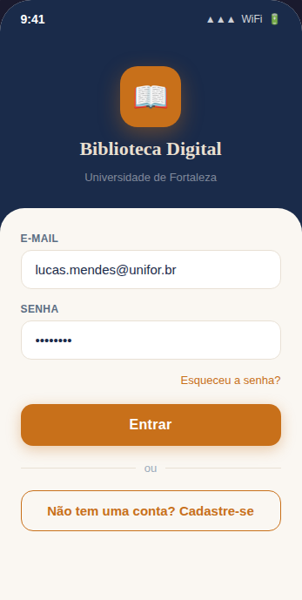  Login | 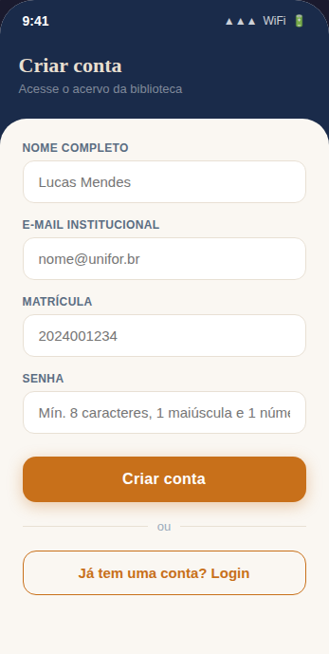  Cadastro
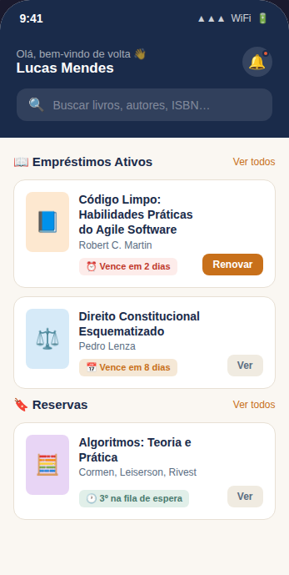  Home | 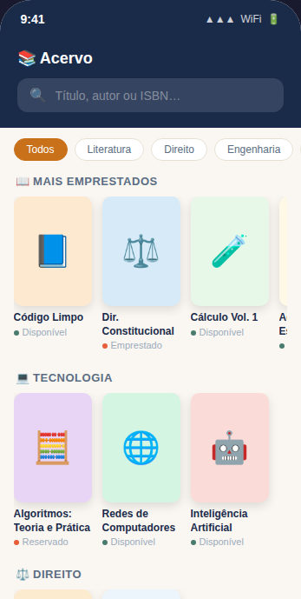  Acervo
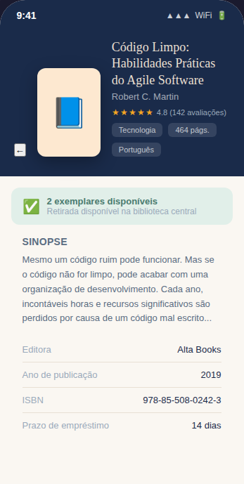  Detalhes do Livro | 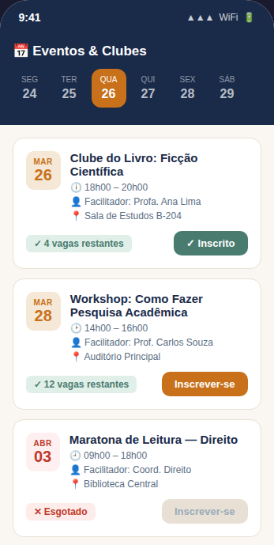  Eventos
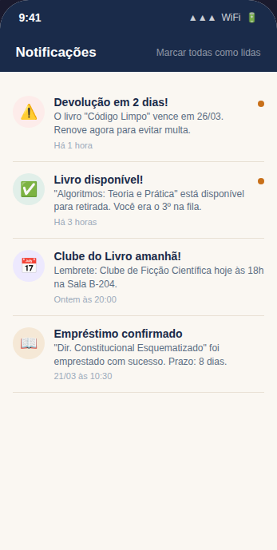  Notificações | 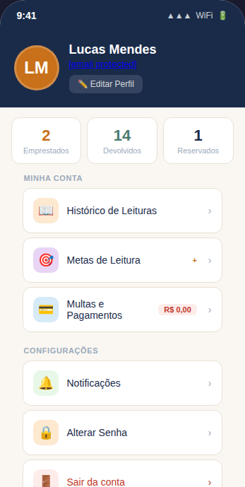  Perfil

Diagrama de Caso de Uso

Diagrama de Caso de Uso — Login
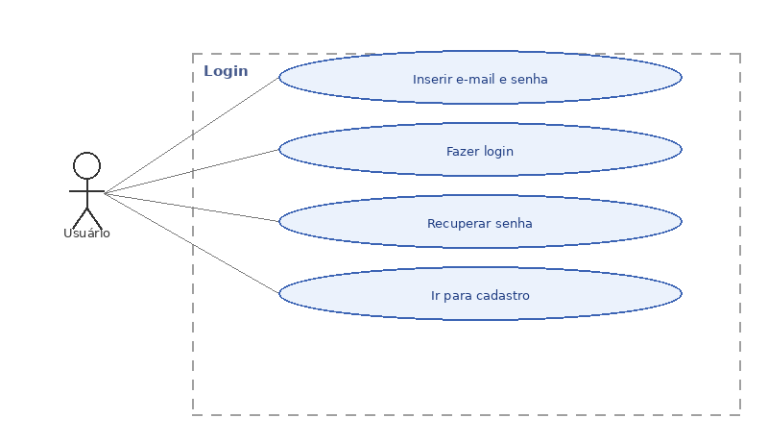
Diagrama de Caso de Uso — Cadastro
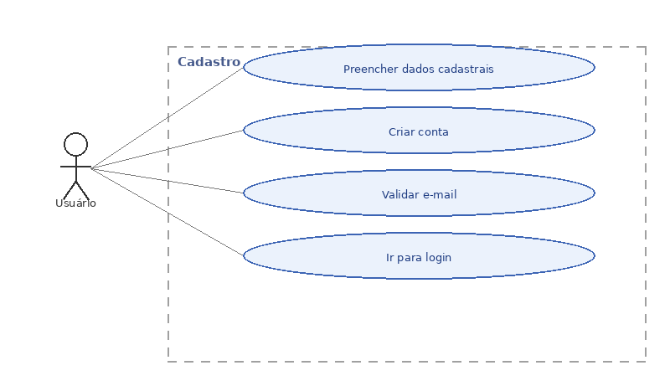
Diagrama de Caso de Uso — Recuperação de Senha
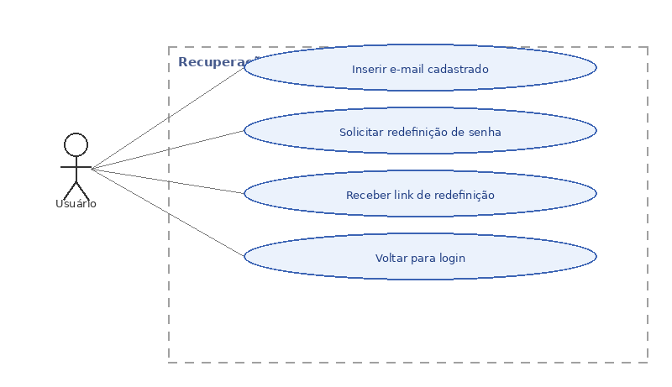
Diagrama de Caso de Uso — Home
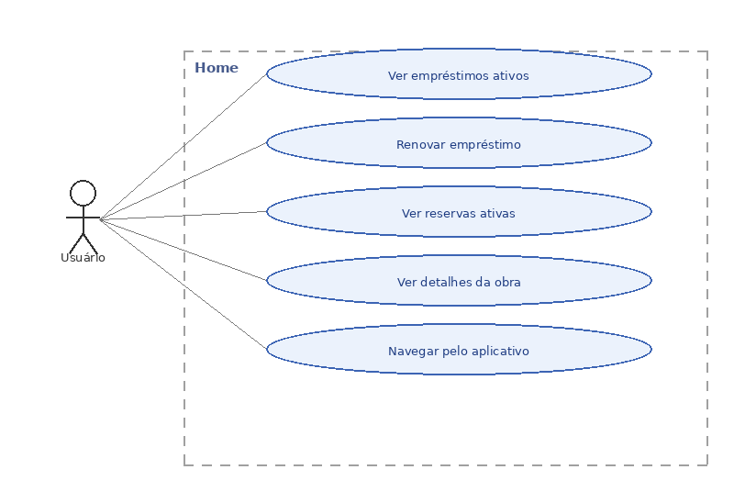
Diagrama de Caso de Uso — Acervo
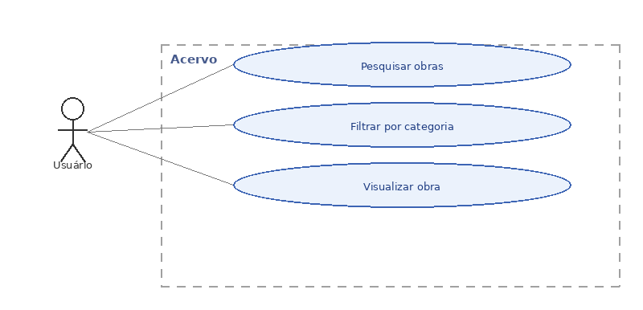
Diagrama de Caso de Uso — Detalhes do Livro
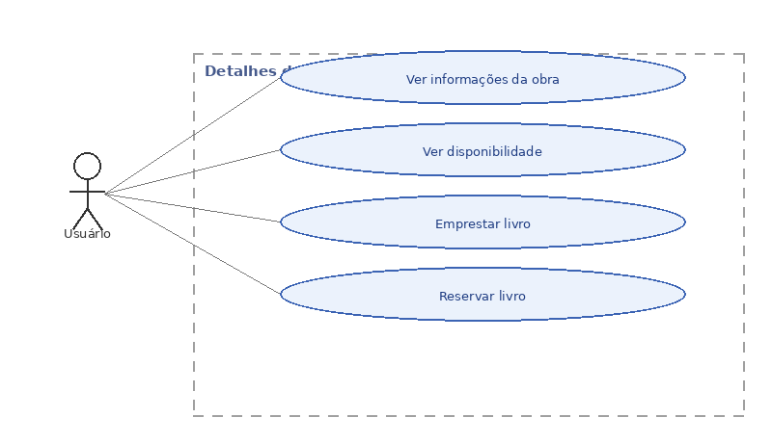
Diagrama de Caso de Uso — Eventos
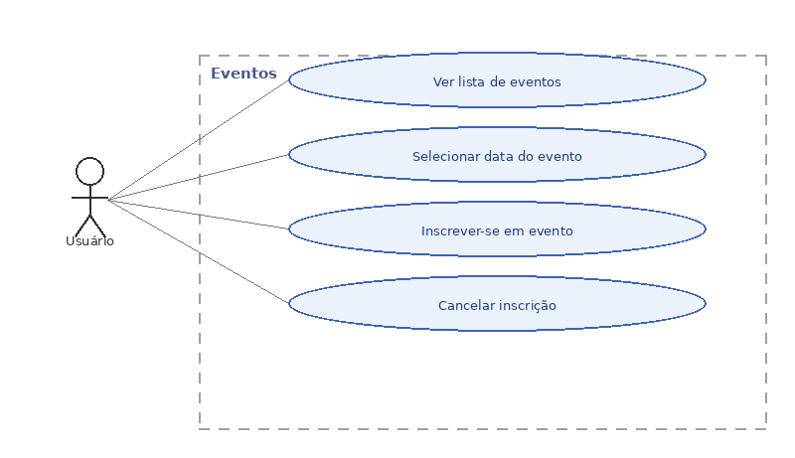
Diagrama de Caso de Uso — Notificações
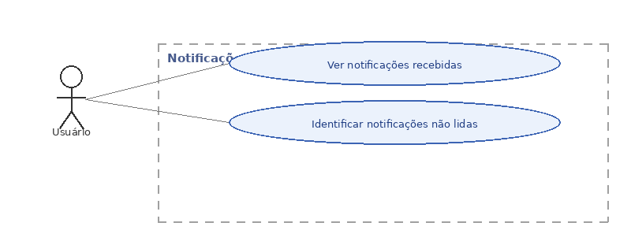
Diagrama de Caso de Uso — Perfil
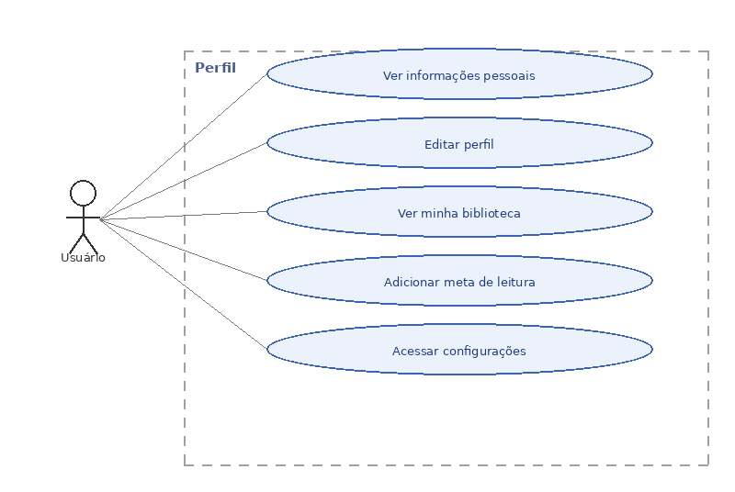
Diagrama de Caso de Uso — Configuracoes
